Лабораторная работа
Формирование логической модели
Цель работы: научиться преобразовывать концептуальную модель предметной области в логическую модель реляционной базы данных: определять отношения и атрибуты, выбирать ключи, задавать связи и ограничения, устранять избыточность данных и проверять модель на примерах.
Вариант 5.
Исходная концептуальная модель из предыдущей работы содержит категорию меню, блюдо, официанта, зарегистрированного гостя, столик, заказ, позицию заказа и платёж. Категория может пока не иметь блюд, официант, гость, столик и блюдо – заказов. Каждое блюдо находится в одной категории, каждый заказ оформляет один ответственный официант. Заказ в зале привязан к одному или нескольким столикам, а заказ навынос столов не имеет. Заказ может быть связан с одним зарегистрированным гостем либо оформлен анонимно. Позиция заказа относится к одному блюду, а каждый платёж – к одному заказу. Сумма платежей должна покрывать стоимость выполненных позиций, отменённые позиции сохраняются.
Задание 1. Преобразование и определение атрибутов
Допущения: Номер карты гостя и номер стола уникальны в масштабах всей информационной системы. Изменение текущих цен на блюда в прейскуранте меню не оказывает влияния на исторические данные уже оформленных и закрытых заказов.
Описание преобразования связей:
Связи 1:N между справочниками (Категория, Блюдо, Официант, Гость, Заказ) и соответствующими дочерними сущностями реализованы через внедрение обязательных и необязательных внешних ключей (FK) на зависимой стороне.
Связь M:N между сущностями Заказ и Блюдо преобразована в слабую сущность ПозицияЗаказа для изоляции строк чека.
Связь M:N между сущностями Заказ и Столик преобразована в самостоятельное связующее отношение ЗаказСтолик для корректного сохранения истории эксплуатации посадочных мест.

Сводная таблица отношений:
Отношение | Смысл одной записи | Атрибуты и ключи
Категория | Один раздел меню | КодКатегории PK; Название AK1
Блюдо | Одна позиция меню | КодБлюда PK; КодКатегории FK; Название AK1; ТекущаяЦена
Официант | Один сотрудник | КодОфицианта PK; ФИО
Гость | Один клиент | КодГостя PK; НомерКарты AK1; ФИО
Столик | Один стол в зале | КодСтолика PK; НомерСтола AK1; Вместимость
Заказ | Один чек обслуживания | КодЗаказа PK; КодОфицианта FK; КодГостя FK; ТипЗаказа; ДатаВремя; Состояние
ПозицияЗаказа | Одна строка чека | КодПозиции PK; КодЗаказа FK; КодБлюда FK; Количество; СогласованнаяЦена; СтатусСтроки
ЗаказСтолик | Привязка заказа к столу | КодЗаказа PK/FK; КодСтолика PK/FK
Платеж | Одна кассовая транзакция | КодПлатежа PK; КодЗаказа FK; Сумма; ТипОплаты
Все атрибуты являются обязательными, кроме КодГостя в отношении Заказ (значение отсутствует при анонимном обслуживании).

Смысловые домены:
Атрибуты | Домен
Все Код… | Положительный целочисленный идентификатор объекта
Название, ФИО | Непустой текст соответствующего назначения
НомерКарты | Строка из 16 цифр; уникальна по допущению
НомерСтола, Вместимость, Количество | Положительное целое число
ТекущаяЦена, СогласованнаяЦена, Сумма | Денежная сумма не меньше нуля
ТипЗаказа | «в зале» или «навынос»
ДатаВремя | Момент времени в согласованной временной зоне
Состояние | «открыт», «выполнен» или «отменен»
СтатусСтроки | «готовится», «выдано» или «отменено»
ТипОплаты | «карта» или «наличные»

Внешние ключи (Каталог FK):
Исходное отношение и атрибут | Целевое отношение и ключ | Обязательность | Удаление родителя
Блюдо.КодКатегории | Категория.КодКатегории | Обязательно | Запрещено
Заказ.КодОфицианта | Официант.КодОфицианта | Обязательно | Запрещено
Заказ.КодГостя | Гость.КодГостя |  | Запрещено
ПозицияЗаказа.КодЗаказа | Заказ.КодЗаказа | Обязательно
ПозицияЗаказа.КодБлюда | Блюдо.КодБлюда | Обязательно | Запрещено
ЗаказСтолик.КодЗаказа | Заказ.КодЗаказа | Обязательно
ЗаказСтолик.КодСтолика | Столик.КодСтолика | Обязательно | Запрещено
Платёж.КодЗаказа | Заказ.КодЗаказа | Обязательно | Запрещено

Задание 2. Диаграмма и нормализация
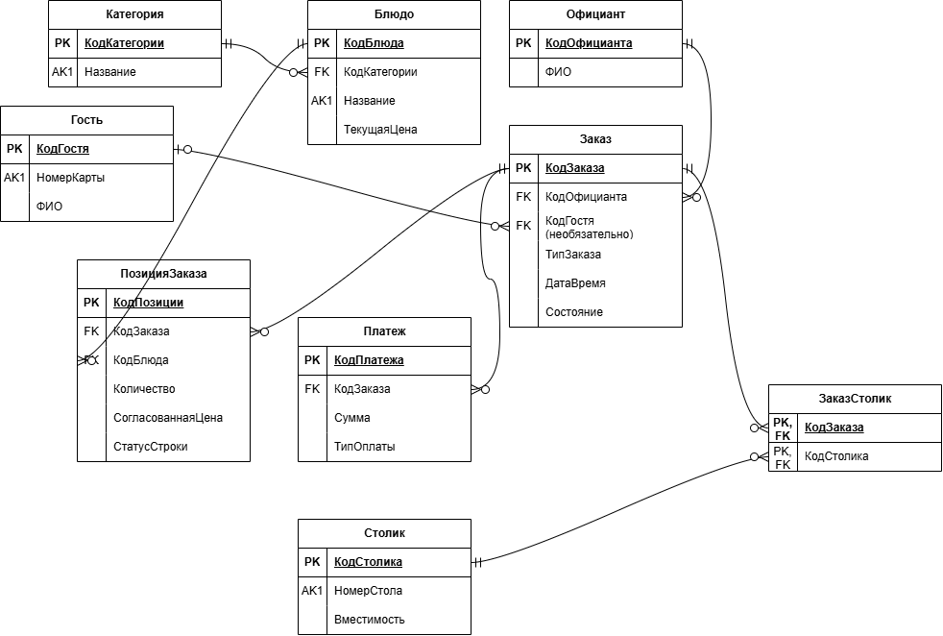
Обоснование нормализации: Значения всех полей атомарны – выполнена 1НФ. Все неключевые атрибуты зависят от простых суррогатных кандидатных ключей целиком – выполнена 2НФ. Каждый детерминант является кандидатным ключом, транзитивные цепочки зависимостей неключевых полей друг от друга отсутствуют – отношения удовлетворяют требованиям 3НФ.
Пример ошибки нормализации: если включить НазваниеБлюда непосредственно в отношение ПозицияЗаказа, возникнет транзитивная зависимость КодПозиции → КодБлюда → НазваниеБлюда. Исправление: хранить название в отношении Блюдо, оставив в позиции только КодБлюда(FK). При этом СогласованнаяЦена обоснованно сохраняется в ПозицияЗаказа, так как зависит от исторического момента оформления сделки и не подчиняется зависимости КодБлюда → Согласованная цена.

Дополнительные правила:
БП-01. Если ТипЗаказа = «навынос», записи в ЗаказСтолик для данного КодЗаказа должны отсутствовать. Если ТипЗаказа = «в зале» – должна существовать минимум одна запись ЗаказСтолик.
БП-02. Закрытый заказ (Состояние = «выполнен») обязан содержать хотя бы одну запись в ПозицияЗаказа со значением СтатусСтроки = «выдано».
БП-03. Сумма атрибутов Сумма всех платежей по конкретному КодЗаказа должна быть не меньше, чем сумма произведений (Количество × СогласованнаяЦена) по всем позициям данного заказа со статусом «выдано».
Задание 3. Проверка данных
Категория:
КодКатегории | Название
1 | Горячие блюда
Блюдо:
КодБлюда | КодКатегории | Название | ТекущаяЦена
10 | 1 | Стейк Рибай | 1200.00
Официант:
КодОфицианта | ФИО
7 | Петров И.В.
Гость:
КодГостя | НомерКарты | ФИО
402 | 1000200030004000 | Воля Е.Ю.
Столик:
КодСтолика | НомерСтола | Вместимоть
12 | 12 | 4
13 | 13 | 2
Заказ:
КодЗаказа | КодОфицианта | КодГостя | ТипЗаказа | ДатаВремя | Состояние
7824 | 7 | 402 | В зале | 20.09.2026 19:30 | Выполнен
ПозицияЗаказа:
КодПозиции | КодЗаказа | КодБлюда | Количество | СогласованнаяЦена | СтатусСтроки
1001 | 7824 | 10 | 1 | 1200.00 | Выдано
1002 | 7824 | 10 | 1 | 1200.00 | Выдано
1003 | 7824 | 10 | 1 | 1200.00 | Отменено
ЗаказСтолик:
КодЗаказа | КодСтолика
7824 | 12
7824 | 13
Платеж:
КодПлатежа | КодЗаказа | Сумма | ТипОплаты
9901 | 7824 | 1400.00 | Карта
9902 | 7824 | 1000.00 | Наличные
(Значение не задано для необязательного атрибута КодГостя моделируется стандартным маркером отсутствия значения null).
Ошибочные записи (рассматриваются отдельно):
Попытка изменения | Ожидаемый результат | Основание
Добавить новый заказ с уже существующим кодом 7824 | Отклонить | Нарушение PK заказа
Добавить столик с новым кодом, но с существующим НомерСтола = 12 | Отклонить | Нарушение AK1 столика
Добавить строку позиции для КодБлюда = 999 | Отклонить | Нарушение FK (блюдо отсутствует в меню)
Перевести состояние заказ 7824 в «выполнен» при сумме платежей меньше 2400.00 | Отклонить | Нарушение БП-03; ограничения PK и FK при этом структурно не нарушаются
Вопрос заказчика: Какие выполненные позиции остались в заказе и полностью ли они оплачены?
Цепочка отношений: Блюдо → ПозицияЗаказа → Заказ → Платеж
Алгоритм проверки: По заданному идентификатору выбирается запись из отношения Заказ. Через связь по КодЗаказа извлекаются строки из ПозицияЗаказа, имеющие СтатусСтроки = «выдано» (в примере это строки 1001 и 1002: по 1 шт. стоимостью 1200.00 каждая, суммарная стоимость позиций составляет 2400.00; отмененная позиция 1003 игнорируется). Автономно по КодЗаказа суммируются атрибуты Сумма из отношения Платёж (транзакции 9901 и 9902 дают в сумме 2400.00). Подсчёт стоимости товарных строк и суммирование входящих оплат выполняются в изолированных агрегатных наборах без прямого сквозного соединения дочерних таблиц, что предотвращает ложное размножение и перемножение строк (декартово произведение) и исключает завышение финансовых итогов. Результат сравнения: позиции оплачены полностью.

Контрольные вопросы
1. Чем логическая реляционная модель отличается от концептуальной и физической моделей?
Концептуальный описывает объекты бизнеса, логический — реляционную структуру (отношения, атрибуты, ключи без привязки к СУБД), физический — реализацию в конкретной СУБД
2. Что называют отношением, кортежем, атрибутом и доменом?
Отношение — таблица, кортеж — строка (запись), атрибут — столбец (поле), домен — допустимые значения поля
3. Почему домен атрибута не равнозначен типу данных конкретной СУБД?
Домен задает смысловые ограничения (например, «сумма не меньше нуля») независимо от способа хранения в СУБД
4. Что такое кандидатный ключ и что означает его минимальность?
Минимальный набор атрибутов, однозначно определяющий запись (нельзя убрать ни одно поле без потери уникальности)
5. Чем первичный ключ отличается от альтернативного?
Из кандидатных ключей выбирают один первичный (PK), остальные становятся альтернативными (AK)
6. В каких случаях удобно использовать составной ключ?
Когда уникальность записи гарантируется только комбинацией нескольких полей одновременно, например PK(КодЗаказа, НомерПозиции)
7. Почему искусственный PK не отменяет смысловую уникальность данных?

8. На какие атрибуты может ссылаться внешний ключ?
исключительно на полный набор атрибутов первичного (PK) или альтернативного (AK) ключа родительского отношения
9. Почему ссылка только на часть составного ключа обычно некорректна?
Потому что часть составного ключа не обеспечивает уникальность родительской записи (например, ссылка только на НомерПозиции, уникальный лишь внутри конкретного заказа, недостаточна)
10. Как обязательность FK связана с кратностью на стороне родителя?
Если FK строго обязателен, то на стороне родителя на линии ставится маркер «ровно один» (||), означающий, что запись потомка не может существовать без родителя
11. Почему обязательный FK позиции не гарантирует наличия позиций у каждого заказа?
Обязательный FK гарантирует жесткую привязку позиции к родителю. Но он не мешает родительской таблице существовать отдельно: сам заказ при регистрации имеет право быть пустым
12. Как преобразуется связь 1:N?
Первичный ключ со стороны сущности «1» копируется и переносится на сторону «N», образуя там внешний ключ
13. Как представить связь 1:1 и зачем нужна уникальность FK?
FK размещается у выбранной зависимой стороны. Ограничение уникальности (AK) на этом FK необходимо для того, чтобы жестко ограничить число связанных записей одной.
14. Как преобразуется связь M:N в логической реляционной модели?
Прямая связь M:N заменяется созданием нового промежуточного связующего отношения с внешними ключами (FK) на обе исходные стороны
15. Когда двух FK недостаточно для ключа связующего отношения?
Когда одна и та же пара объектов может многократно встречаться в истории событий (например, повторные выдачи книги одному читателю). Тогда составной ключ из двух FK заблокирует историю, и нужен уникальный ключ самого события
16. Как представить связь отношения с самим собой?
Через рекурсивную связь: в таблицу добавляется FK, который ссылается на PK этой же самой таблицы, а роли участников на концах линий обязательно подписываются текстом
17. Как читается «воронья лапка» и чем размещение её знаков отличается от min–max в предыдущей работе?
Знаки читаются на дальнем конце линии. В концептуальном min-max скобки ограничений ставились прямо у своей сущности, а в логической «вороньей лапке» знаки кратности рисуются на конце у чужой таблицы, к которой подведена линия
18. Что означает отсутствие значения необязательного атрибута? Почему его нельзя всегда заменять нулём?
Означает состояние пустого значения (null), имеющее конкретный смысл (например, «заказ оформлен анонимно»). Замена нулем сломает логику расчетов и реляционных связей
19. Что такое функциональная зависимость? Почему её нельзя доказывать только несколькими тестовыми строками?
Это правило X → Y, где при совпадении X значения Y обязаны совпадать. Она должна логически следовать из бизнес-законов всей предметной области, а не из случайного совпадения в тесте
20. Какие аномалии добавления, изменения и удаления возникают из-за избыточности?
• Изменения: приходится обновлять дублирующиеся данные во многих строках истории одновременно.
• Добавления: нельзя зарегистрировать объект справочника без создания события.
• Удаления: удаление записи события полностью уничтожает данные о справочнике
21. Что проверяют при приведении к 1НФ?
Атомарность (неделимость) всех полей
22. Что такое частичная зависимость и как она связана со 2НФ?
Это зависимость неключевого поля не от всего составного кандидатного ключа целиком, а только от какой-то его части. 2НФ требует полного устранения частичных зависимостей
23. Какие зависимости проверяют при обосновании 3НФ?
Проверяют отсутствие транзитивных зависимостей неключевых полей друг от друга
24. Почему наличие простого искусственного PK не доказывает 3НФ?
Простой числовой PK автоматически выполняет условия 2НФ, но внутри таблицы всё ещё могут оставаться скрытые транзитивные зависимости между другими неключевыми полями
25. Почему текущая цена товара и согласованная цена позиции заказа имеют разный смысл?
Текущая цена в меню — динамический показатель. Согласованная цена в позиции — это замороженный исторический факт сделки на момент покупки; текущая цена товара не определяет цену прошлой сделки
26. Как сохранить повторные выдачи, назначения или обращения одной пары объектов?
Путем добавления в отношение уникального ключа события
27. Какие ограничения нельзя выразить только PK, FK и обязательностью значений?
Сложные бизнес-правила: непересечение временных интервалов броней, соответствие залов/категорий, вместимость и формульные проверки сумм дочерних таблиц
28. Почему условие «одна активная операция» нельзя заменять уникальностью объекта во всей истории?
Обычная уникальность по объекту запретит проводить законные повторные операции с ним в будущем. Нужен составной ключ события и правило «не более одной активной сессии»
29. Как политика удаления родительских записей влияет на сохранение истории?
Запрет удаления (RESTRICT/NO ACTION) защищает историю от разрушения; использованную запись справочника не удаляют, а переводят в неактивное (архивное) состояние
30. Как проверить модель допустимыми и ошибочными записями? Почему при соединении нескольких дочерних наборов можно получить завышенную сумму?
Модель проверяется подстановкой тестовых данных «на пробой». Завышенная сумма возникает из-за декартова произведения строк, если одновременно связать в одном SQL-запросе две разные дочерние таблицы к общему родителю

